МКДОУ «Центр развития ребёнка – детский сад» с. Новобурино

Проект по патриотическому воспитанию в старшей группе «Защитники Отечества»

Воспитатель старшей группы «Рябинка»
Мальцева Г. Н.

2015 г.
Паспорт проекта«Защитники Отечества»
Тип проекта:
Социальный, творческий, групповой (все желающие в группе из 21 чел., краткосрочный (2 недели -16-27 февраля 2015 г.). Ребенок - участник проекта от зарождения идеи до получения результата. Направление «Гражданско-патриотическое воспитание». Области: «Познание», «Чтение художественной литературы», «Художественное творчество», «Физическая культура».
Актуальность проблемы:
В настоящее время актуальность воспитания у подрастающего поколения нравственно - моральных качеств и, прежде всего, чувства любви к своему Отечеству несомненна. Одна из важнейших характеристик патриотизма - его социальное содержание. Любовь к родине включает: заботу об интересах и исторических судьбах страны, гордость за социальные и культурные достижения своей страны, уважение к историческому прошлому родины, привязанность к месту жительства (городу, деревне, стране в целом).
Системе образования принадлежит ведущая роль в гражданском становлении подрастающего поколения, воспитании у детей любви к родине, преданности своему Отечеству. В программе ОТ РОЖДЕНИЯ ДО ШКОЛЫ большое внимание уделяется воспитанию в детях патриотических чувств, любви к Родине, гордости за её достижения, уверенности в том, что Россия – великая многонациональная страна с героическим прошлым и счастливым будущим.
«Патриотизм - чувство и сформировавшаяся позиция верности своей стране и солидарности с ее народом. Патриотизм включает чувство гордости за своё Отечество, малую родину, т. е. край, республику, город или сельскую местность, где гражданин родился и рос. Патриотизм включает активную гражданскую позицию, готовность к служению Отечеству».
Необходимо проводить работу по военно-патриотическому воспитанию детей: давать знания о защитниках отечества в разные исторические эпохи. Осуществляя эту работу, целесообразно опираться на исторические памятники героям битв и сражений. Родина помнит своих героев, отдавших жизнь за счастье людей. Их имена увековечены в названиях улиц, площадей родного города.
Наибольшее влияние на патриотическое воспитание детей старшего дошкольного возраста оказывает подготовка и проведение праздников, развлечений, занятий, посвященных Дням воинской славы, изготовление поделок. Организация и проведение таких праздников являются основными направлениями патриотического воспитания детей, развитию личности гражданина и воспитания долга защитника Отечества.
Говоря о защитниках нашей страны, нельзя оставлять без внимания и тему Великой Отечественной войны. На конкретных фактах из жизни старших членов семьи необходимо привить детям такие важные понятия, как «Долг перед Родиной», «Любовь к Отечеству». Важно подвести ребенка к пониманию, что мы победили потому, что любим свою Отчизну. Родина чтит своих героев, отдавших жизнь за счастье людей. Их имена увековечены в названиях городов, улиц, в их честь воздвигнуты памятники. Задачей педагога является расширение представлений детей о Великой Отечественной войне. Воспитания чувства уважения и благодарности к воинам - защитникам Родины.
Цели:
• Расширить знания детей об армии;
• Воспитывать у детей эмоционально-положительное, действенное отношение к воинам, которое выражалось бы в желании подражать им в ловкости, быстроте, смелости;
• Формировать патриотические чувства на основе ознакомления с боевыми традициями нашего народа;
• Воспитывать любовь и уважение к воинам РА.
Задачи:
• Познакомить детей с разными родами войск.
• Познакомить с произведениями русских писателей и поэтов о защитниках земли русской.
• Активизировать творческое мышление детей.
• Развивать у детей старшего дошкольного возраста навыки рисования, аппликации.
• Вызвать желание принять участие в соревнованиях вместе с папой.
• Способствовать развитию творческого потенциала родителей.
• Обогатить опыт сотрудничества родителей с детьми.
Участники:
Руководитель проекта - воспитатель, дети старшего дошкольного возраста, родители.
Материальное оснащение проекта:
1 этап - подготовительный, 16 -17 февраля
Разработка стратегии реализации проекта.
Постановка цели и разбивка на веер задач.
Создание условий для самостоятельной деятельности.
Альбомы «1941-1945», книжная выставка «Прочтите детям».
2 этап - основной, 18-25 февраля
Образовательные ситуации с детьми:
Чтение произведений об армии:
Заучивание стихов – поздравлений и песен.
Экскурсия «У памятника погибшим землякам».
Сбор фотографий военнослужащих каждой семьи.
Беседа «Хочется мальчишкам в армии служить».
Беседа «Почему армия родная? ».
Рисование «23 февраля».
Ручной труд «Открытка для папы».
Развлечение «День защитника Отечества»
Сотрудничество с родителями:
Привлечение родителей к сбору фотографий военных каждой семьи.
Индивидуальное консультирование по теме проекта.
Изготовление поделок «Военная техника».
Участие пап в развлечении «День защитника Отечества»
3 этап – заключительный, 26-27 февраля
Фотовыставка «Наши защитники».
Выставка детского рисунка.
Выставка творческих работ родителей «Военная техника».
Развлечение «Папа, мама, я – спортивная семья».
Отчет подготовительного этапа проекта.
На подготовительном этапе поставили цель и определили задачи проекта.
Цели:
- расширить знания детей об армии;
- воспитывать у детей эмоционально-положительное, действенное отношение к воинам, которое выражалось бы в желании подражать им в ловкости, быстроте, смелости;
- формировать патриотические чувства на основе ознакомления с боевыми традициями нашего народа;
- воспитывать любовь и уважение к воинам РА.
Задачи:
- Познакомить детей с разными родами войск.
- Познакомить с произведениями русских писателей и поэтов о защитниках земли русской.
- Активизировать творческое мышление детей.
- Развивать у детей старшего дошкольного возраста навыки рисования, аппликации.
- Вызвать желание принять участие в соревнованиях вместе с папой.
- Способствовать развитию творческого потенциала родителей.
- Обогатить опыт сотрудничества родителей с детьми.
- Организовали книжную выставку для родителей «Прочтите детям».
Приняли решение собрать фотографии родственников детей, служивших в вооруженных силах в различные годы.
Отчет основного этапа проекта.
В процессе реализации основного этапа проекта организовали образовательные ситуации с детьми:
- Чтение произведений художественной литературы: Л. Кассиль «Главное войско», А. Твардовский «Рассказ танкиста», А. Гайдар «Маруся», С. Баруздин «Шел по улице солдат», М. Ю. Лермонтов «Бородино», В. Лиходед «Мария – жена кузнеца», былина «Илья Муромец и Идолище», былина «Про Добрыню Никитича и Змея Горыныча.
- Рассказ воспитателя о родах войск РА.
- Развивающая игра «Я знаю много… (названий военных профессий)».
- Рисование по теме.
- Рассматривание картин «Города – герои» «1941 – 1945».
- Беседа «Хочется мальчишкам в армии служить».
- Беседа «Почему армия родная».
- Ручной труд «Открытка для папы».
- Заучивание стихов для участия в спортивном развлечении.
Сотрудничество с родителями:
Привлечение родителей к заучиванию стихов к мероприятию.
Индивидуальное консультирование по теме проекта (изготовление поделки).
Участие в сборе фотографий для фотовыставки «Наши защитники».
Отчет заключительного этапа проекта.
В рамках проекта, организовала фотовыставку «Наши защитники», фотографии, на которых запечатлены и участники ВОВ, и военнослужащие СА, и воины РА, принесли все семьи. В организованном конкурсе творческих работ «Военная техника» также приняли участие семьи воспитанников. Организовала выставку детского рисунка. Изготовили поздравительные открытки для пап и вручили их на праздничном мероприятии.Были представлены работы всех детей группы.
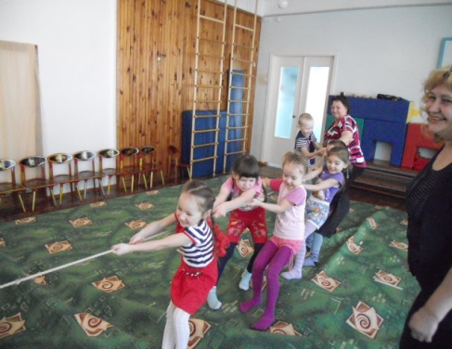  Спортивное мероприятие, посвящённое Дню защитника Отечества. | 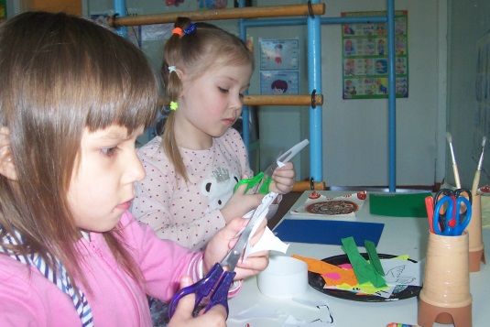  Ручной труд «Открытка для папы».
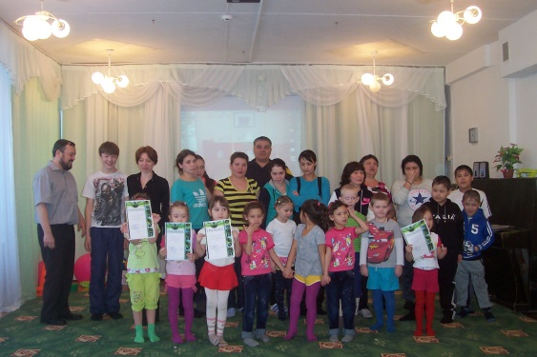  Папа, мама, я – спортивная семья! | 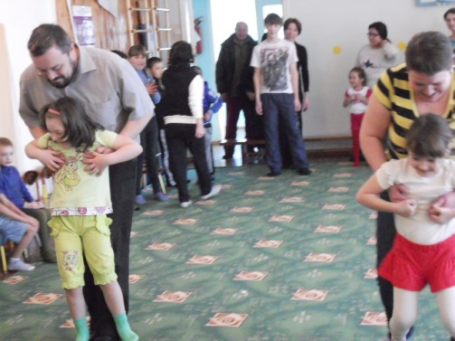  Папа, мама, я – спортивная семья!
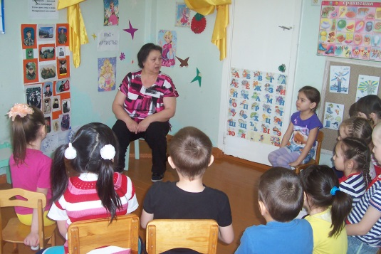  Беседа с детьми по фотовыставке  «Наши защитники» | «Военная техника»  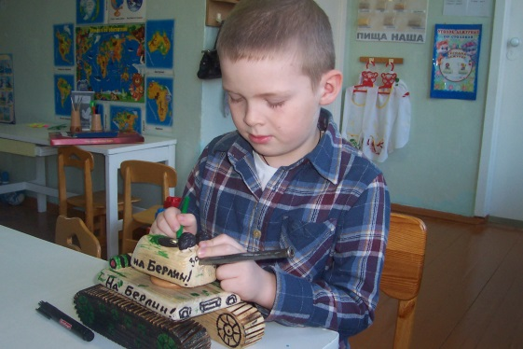  Вместе с дедом.
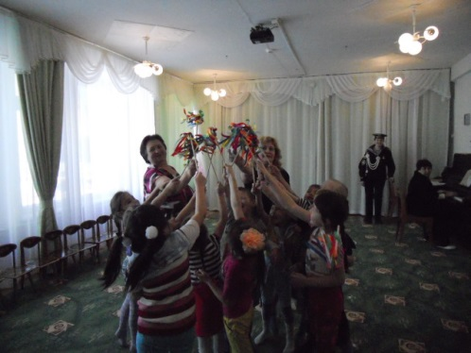  Спортивное мероприятие, посвящённое Дню защитника Отечества. | 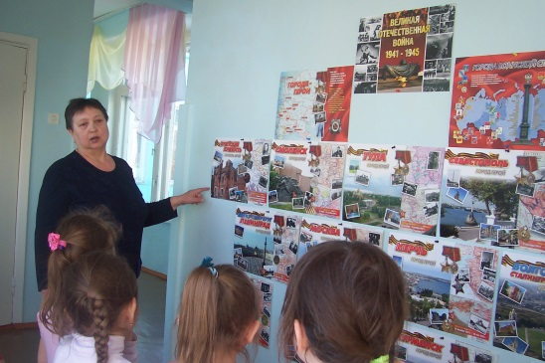  Подготовка к празднованию  70-летия Победы.
Проект был реализован полностью. Дети с родителями приняли активное участие во всех мероприятиях проекта. Большое влияние на патриотическое воспитание детей старшего дошкольного возраста оказала подготовка и проведение праздников, развлечений, занятий, посвященных Дням воинской славы, изготовление поделок. Воспитанники группы гордятся своей Родиной и защитниками Отечестваи в своих семьях.

